Логопедический проект
«Веселая артикуляционная гимнастика»

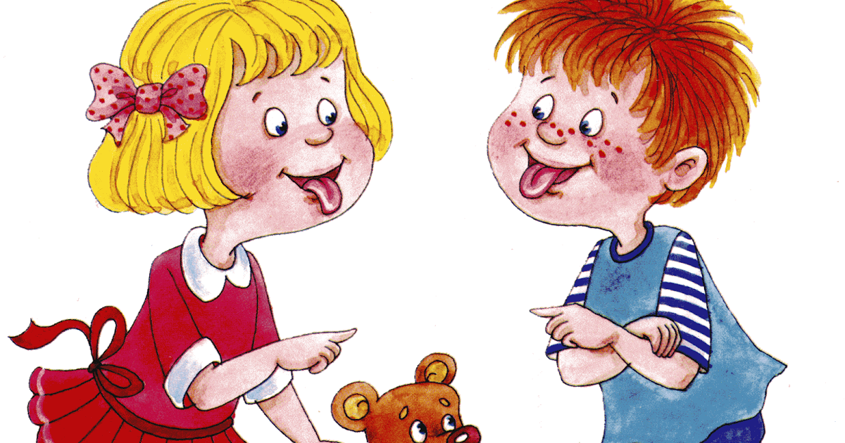

Учитель-логопед: Паунькина С.В.

Проект «Веселая артикуляционная гимнастика»

Время проведения проекта: среднесрочный проект с 11 октября – 30декабря 2021.

Чтобы все нас понимали, что говорим мы разбирали,
Есть один у нас совет: арт. гимнастике – привет!
Мы гимнастику начнём, ротик быстро разовьём,
Язычок мы укрепим и тогда заговорим
Очень чисто, очень внятно, чтобы всем было понятно!

(Неуймина Т.Б.)

Цели проекта:
- сформировать представления детей об органах речи, их значении для правильного звукопроизношения; выработать тонкие дифференцированные движения артикуляционного аппарата, необходимые для постановки отсутствующих звуков;
- сформировать у воспитателей и родителей представление о значимости артикуляционной гимнастики и о правильности её выполнения с использованием нетрадиционных, игровых приемов и методов для развития артикуляционной моторики дошкольников.

Занятия по артикуляционной гимнастке сами по себе не интересны, не понятны детям, проходят без желания детей выполнять какие – либо упражнения. Поэтому, если в системе коррекционно - педагогической работы направленной на формирование звукопроизношения детей дошкольного возраста, активно использовать артикуляционную гимнастику в игровых и нетрадиционных методах и приемах, то это более эффективно скажется на воспитании правильного звукопроизношения, повысит эмоциональный настрой к занятиям и другим формам работы.
Задачи проекта:
1.В доступной форме познакомить детей логопатов с органами речи, их назначением.
2. Научить детей правильно выполнять артикуляционные упражнения, контролировать свои действия.
3.Апробирование инновационных технологий и выработка рекомендаций по их использованию в воспитании правильного звукопроизношения.
4. Развитие творческой инициативности детей, родителей и педагогов.

Предполагаемые результаты.
- четкое представление детей об органах речи: строении, назначении.
- умение детьми выполнять основные артикуляционные упражнения и специальные упражнения, направленные на выработку артикуляционного уклада определенных звуков;
- привлечение родителей к сотрудничеству с ДОУ по коррекционно-логопедическому направлению;
- осуществление взаимосвязи в работе логопеда и воспитателей.

Актуальность проблемы.
Своевременное овладение правильной, чистой речью имеет важное значение в формировании полноценной личности. Человек с хорошо развитой речью легко вступает в общение, он может понятно выражать свои мысли и желания, задавать вопросы, договариваться с партнерами для совместной деятельности. И наоборот, неясная речь весьма затрудняет взаимоотношения с окружающими и нередко накладывает тяжелый отпечаток на характер человека. Правильная, хорошо развитая речь является одним из основных показателей готовности ребенка к успешному обучению в школе. Недостатки речи могут привести к неуспеваемости, породить неуверенность малыша в своих силах, а это будет иметь далеко идущие негативные последствия. Поэтому начинать заботиться о правильности речи ребенка нужно как можно раньше.
Актуальность данной проблемы определяется увеличением количества детей с дефектами речи, в том числе и с нарушениями звукопроизношения.
Речь не является врожденной способностью, она формируется постепенно, и ее развитие зависит от многих причин. Одним из условий становления нормального звукопроизношения является полноценная работа артикуляционного аппарата.
Звуки речи образуются в результате сложного комплекса движений артикуляционных органов – кинем. Выработка той или иной кинемы открывает возможность освоение тех речевых звуков, которые не могли быть произнесены из-за ее отсутствия.
Артикуляционная гимнастика – метод воспитания звукопроизношения признанный целым рядом известных теоретиков и практиков, специализирующихся по расстройствам речи (М.Е. Хватцев, О.В. Правдина, М.В. Фомичева и др.).
Цель артикуляционной гимнастики – выработка полноценных движений и определенных положений органов артикуляционного аппарата, умение объединять простые движения в сложные, необходимые для правильного произнесения звуков. Артикуляционная гимнастика является основой формирования речевых звуков – фонем – и коррекции нарушений звукопроизношения любой этиологии и патогенеза; она включает упражнения для тренировки подвижности органов артикуляционного аппарата, отработки определенных положений губ, языка, мягкого неба, необходимых для правильного произнесения, как всех звуков, так и каждого звука той или иной группы.
Ведущая роль в работе по исправлению дефектов речи принадлежит логопеду. Но только занятий с логопедом недостаточно для выработки прочных навыков правильного звукопроизношения, необходимы дополнительные упражнения – с родителями, воспитателями группы детского сада. Поэтому для достижения положительных результатов в коррекционной деятельности не только детям, но и воспитателям и родителям, необходимо иметь представление о строении речевого аппарата, о назначении каждого его органа, о необходимости сохранять органы речи здоровыми, уметь правильно выполнять упражнения артикуляционной гимнастики. Воспитателей общеобразовательных групп так же необходимо просвещать в коррекционно-логопедическом направлении с целью профилактики речевых нарушений воспитанников.

Этапы реализации :
1. Подготовительный этап.
2. Основной этап.
3. Заключительный этап.

Содержание и структура проекта.
1 этап: подготовительный.
Обследование детей, выявление нарушений звукопроизношения.
Подбор информации о значимости артикуляционной гимнастики для формирования правильного звукопроизношения.
Подготовка дидактических пособий и презентаций.

2 этап: основной.
1 Работа с родителями:
1.Оформление тетрадей детей материалом упражнений артикуляционной гимнастики.
2. Сообщение в рамках интернет мессенджераViber в родительском чате «Артикуляционная гимнастика и ее влияние на формирование правильного звукопроизношения».
3. Индивидуальные консультации « Для чего нужна артикуляционная гимнастика?».
4. Индивидуальный показ выполнения упражнений, направленных на выработку артикуляционного уклада определенного звука или группы звуков.
5. Создание буклета "Артикуляционная гимнастика - помощник в постановке звуков»
6. Задание родителям подобрать картинки для знакомства с артикуляционными упражнениями и придумать артикуляционные сказки.

2 Работа с педагогами:

1. Консультация «Нарушения звукопроизношения. Артикуляционная гимнастика и ее значение в развитии речи детей»

2. Изучение основного комплекса артикуляционной гимнастики и комплексов упражнений для правильного произнесения конкретных групп звуков».
3. Изготовление дидактического материала для проведения артикуляционной гимнастики.

6 Изготовление картотеки артикуляционных упражнений

3 Работа с детьми:
1 Знакомство с органами речи с использованием артикуляционных профилей звуков.

2. Изучение общего комплекса артикуляционной гимнастики и комплекса артикуляционной гимнастики для постановки конкретного звука.

3.Использование нетрадиционных артикуляционных упражнений при постановке звуков.

4 Рассказывание и показ артикуляционных сказок: «Сказки о веселом язычке», «Веселые истории для артикуляционной гимнастики», «Веселая артикуляционная гимнастика», «Артикуляционная гимнастика в стихах»

5. Сочинение артикуляционных историй со Смешариками.

6. Подбор картинок для знакомства с артикуляционными упражнениями

7. Совместный с детьми подбор и раскрашивание картинок для сборника сказок «Наш весёлый язычок»
. Изготовление артикуляционных кубиков. Выполнение артикуляционных упражнений при помощи кубиков.

8 Просмотр презентаций по артикуляционной гимнастике

3 этап: заключительный.

Итоговая диагностика артикуляционных навыков детей дошкольного возраста.
Обобщение опыта работы по проекту и его представление.

Список литературы:
Буденная Т.В. Логопедическая гимнастика: Методическое пособие. – СПб.: ДЕТСТВО-ПРЕСС, 2001.
Пожиленко Е. А. Артикуляционная гимнастика: методические рекомендации по развитию моторики, дыхания и голоса у детей дошкольного возраста. – СПб.: КАРО, 2004.
Анищенкова Е. С. Артикуляционная гимнастика для развития речи дошкольников. — М.: Астрель, 2007.
Ваш домашний логопед. Учим ребёнка говорить правильно. Электронное издание для родителей и педагогов. М.: ООО «Парус — Сервис», 2007.
Куликовская Т. А. Артикуляционная гимнастика в стихах и картинках. Пособие для логопедов, воспитателей и родителей.- М.: ГНОМ и Д, 2007.
Репина З. А., Буйко В. И. Уроки логопедии. – М.: ЛИТУР, 2005.
Костыгина В. Н. Тру-ля-ля Артикуляционная гимнастика. М.: Карапуз, 2000.
Батяева С.В. Логопедическая сказка. «Приключения зайчонка Кузи». – М.: ТЦ Сфера, 2009.
Коноваленко В.В., Коноваленко С.В. Хлоп-топ. Нетрадиционные приёмы коррекционной логопедической работы с детьми 5-9 лет. — М.: ГНОМ и Д, 2004.
Т.В.Большева «Учимся по сказке». – СПб.: Детство- пресс, 2001.
О.И.Крупенчук, Т.А.Воробьева «Логопедические упражнения. Артикуляционная гимнастика». СПб.:Изд. Дом «Литера», 2004

Приложение.
Знакомство с органами артикуляции
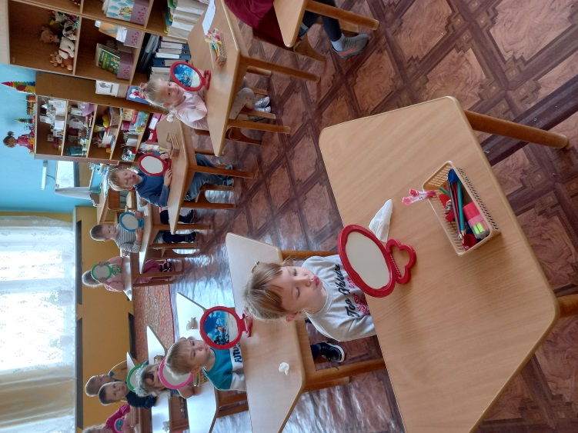
Выполнение артикуляционной гимнастики по картинкам
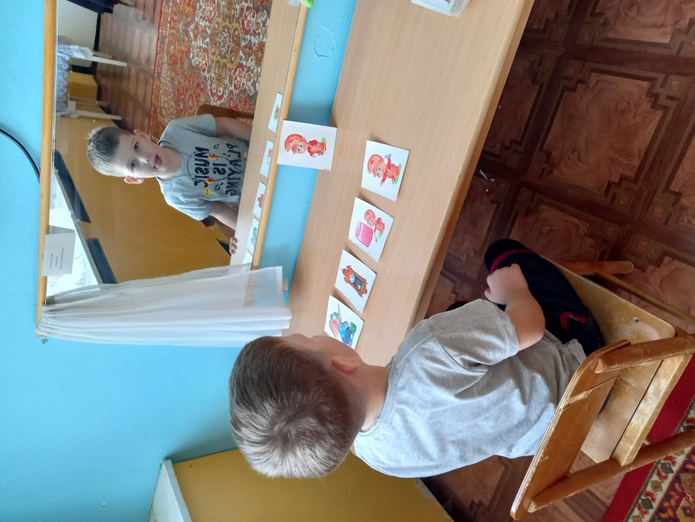

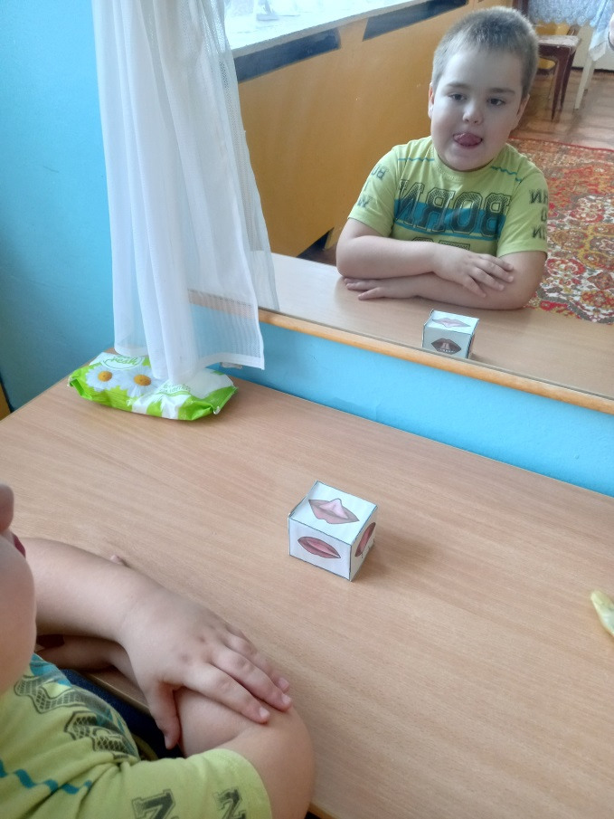
Артикуляционная гимнастика с

использованием артикуляционного кубика.

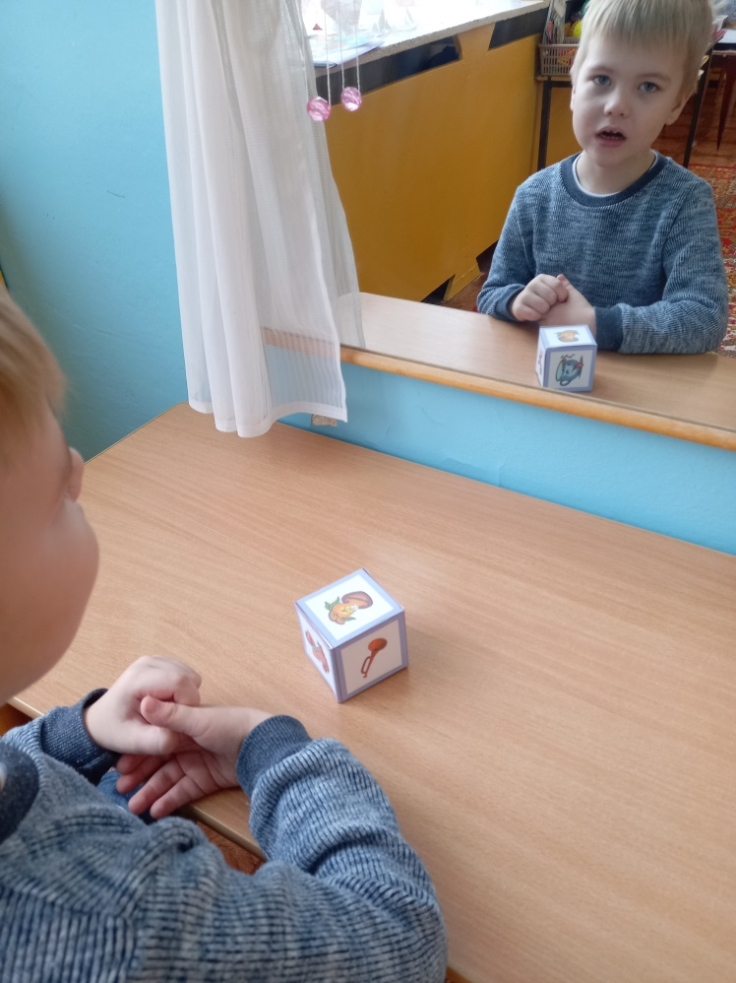

«Веселая артикуляционная гимнастика»

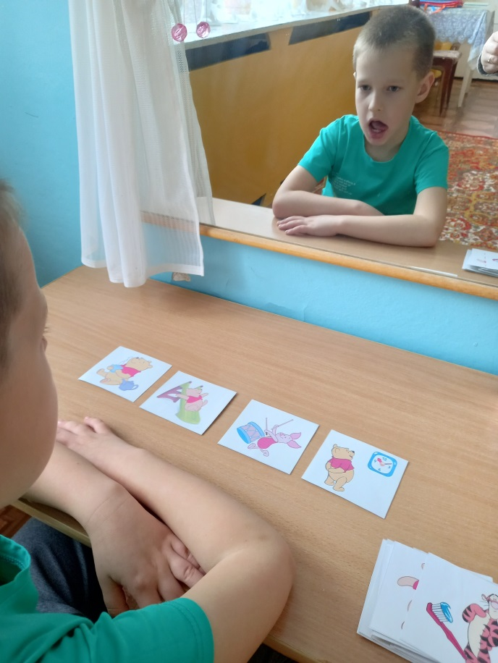 Игры с « Тигрулей»

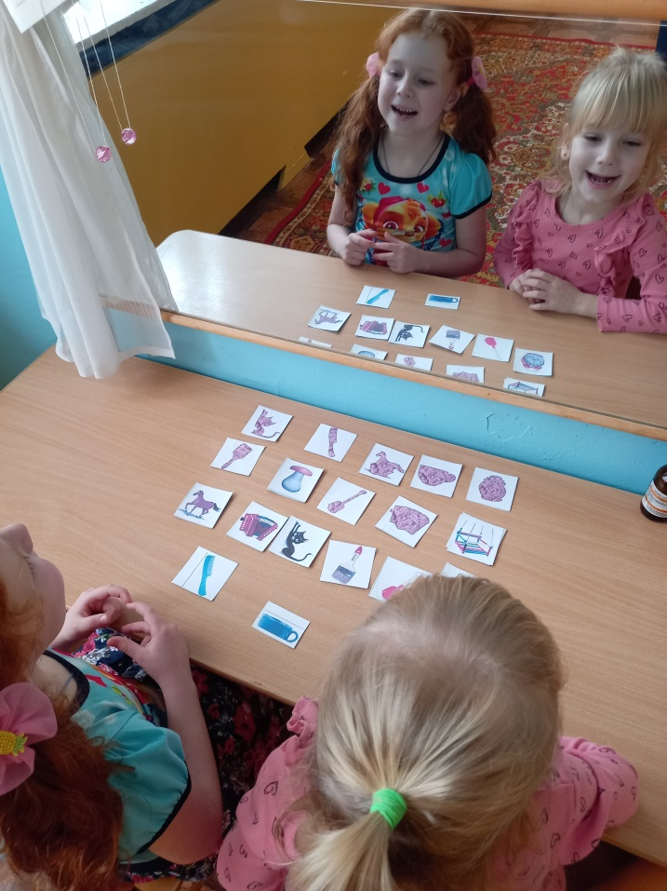 Гимнастика «Отгадай печенье»

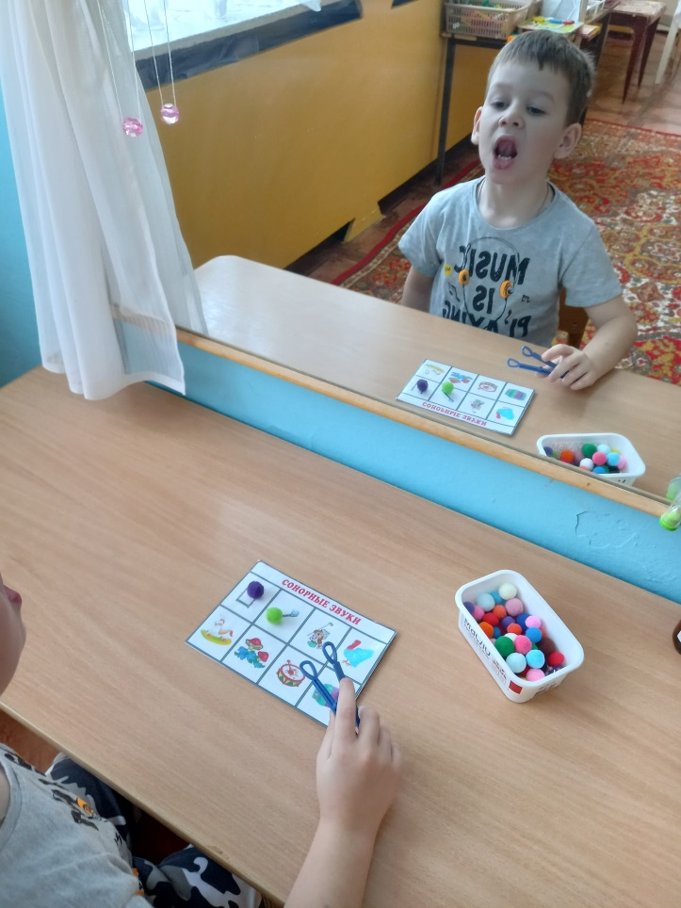Упражнения с «бомбошками» 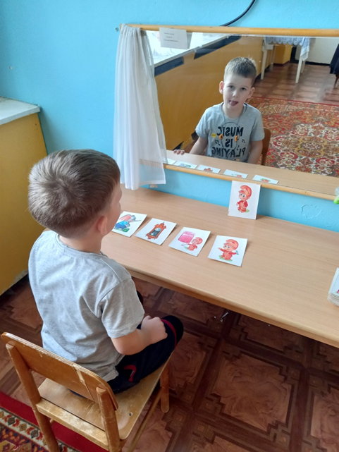 Артикуляционная гимнастика по картинкам

«Наш веселый язычок» знакомство с органами артикуляции
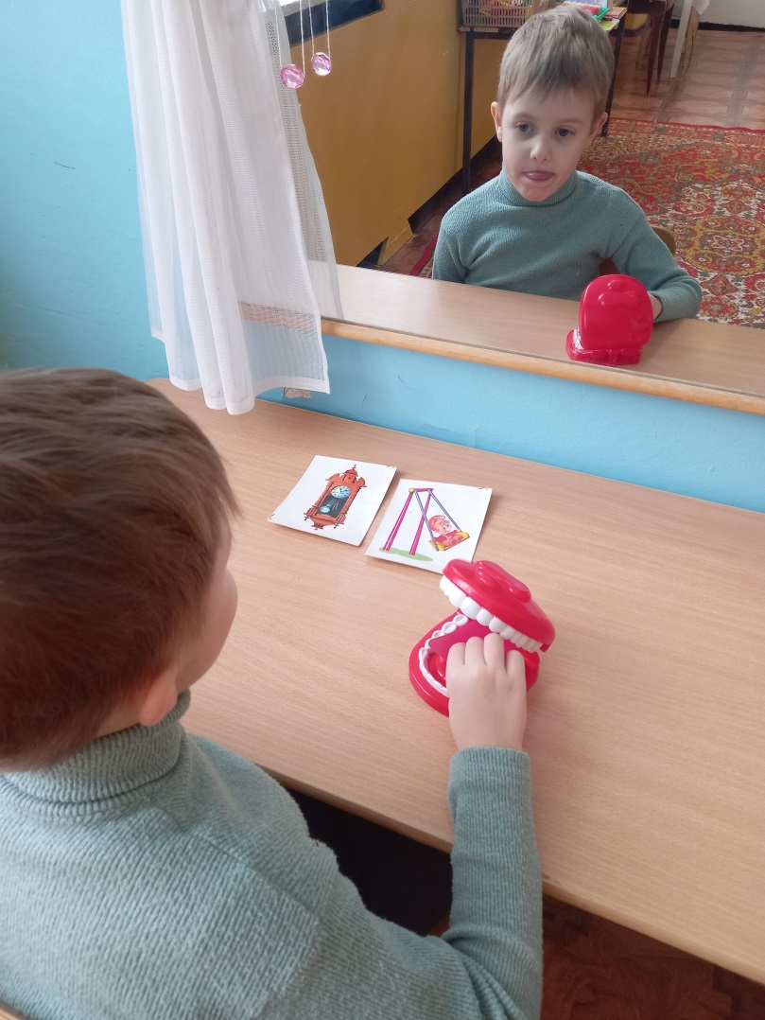

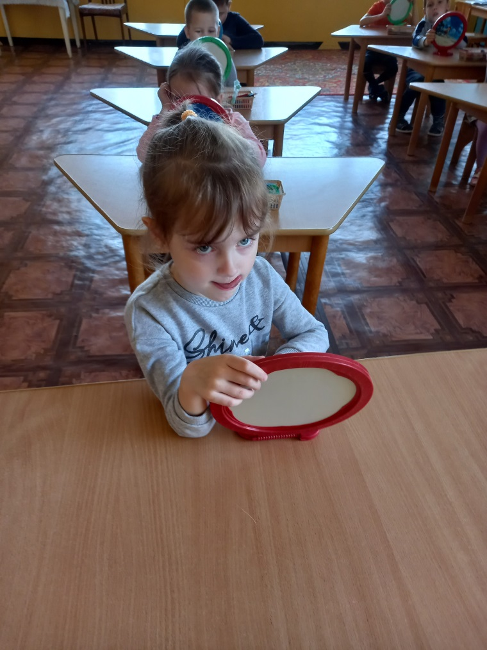

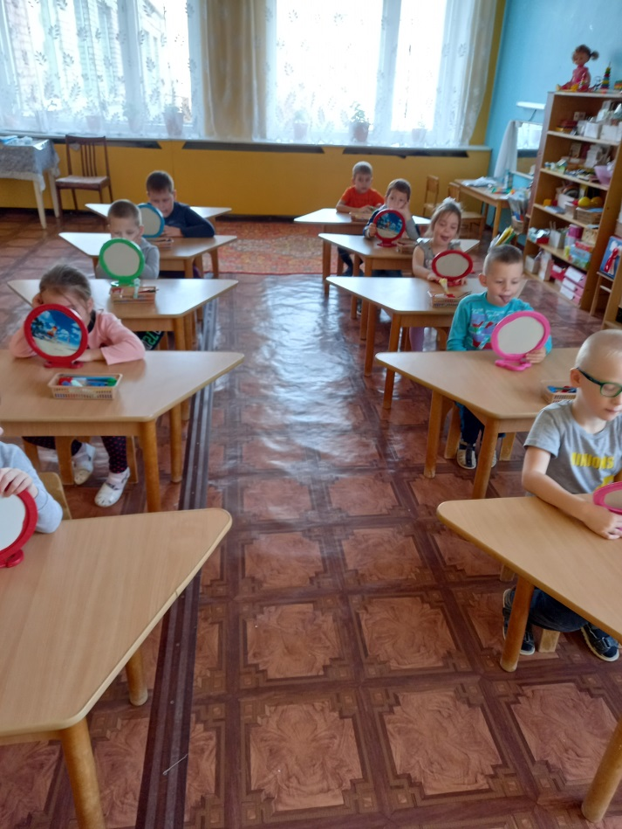

«Нетрадиционная артикуляционная гимнастика» игры с бусиной
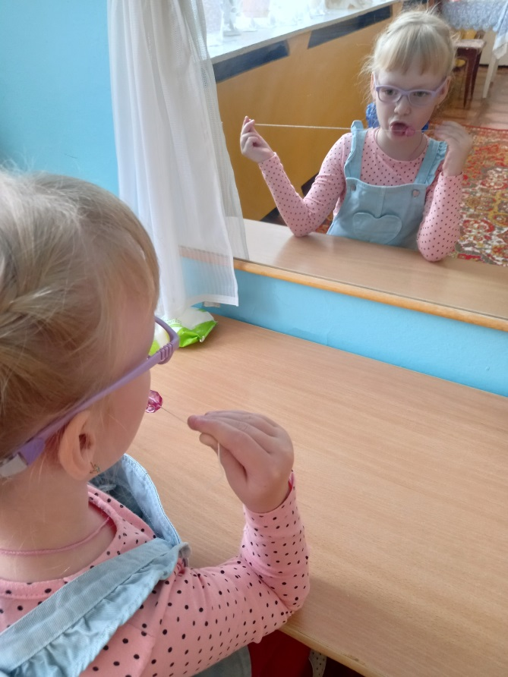
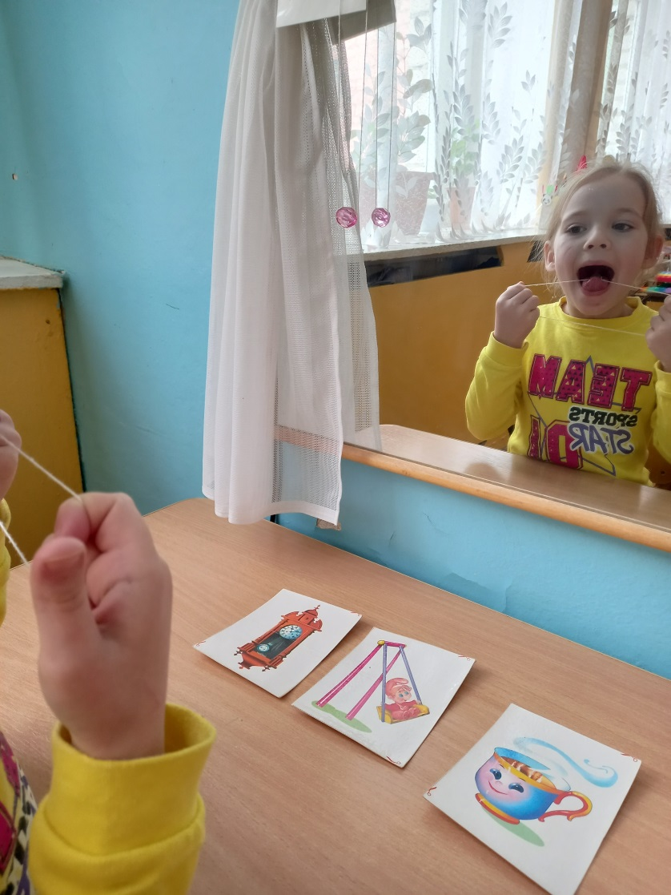

Сопряженная артикуляционная гимнастика

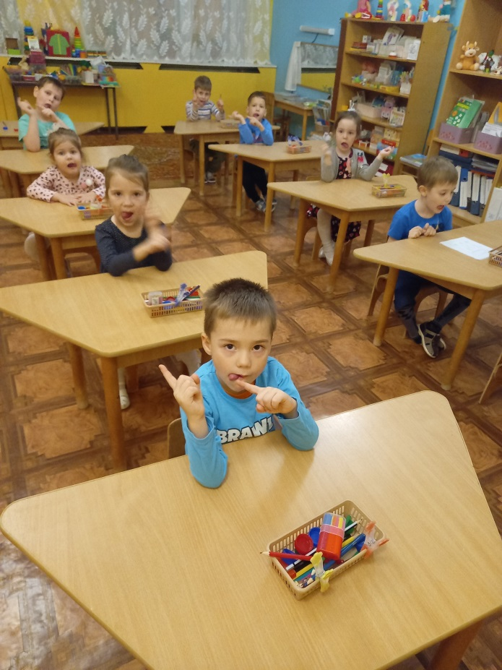

Работа с родителями. «Артикуляционная гимнастика с раскраской»
